目录

一. 前言......................................................................................... 11
二. GPT-4研究 13
2.1 AIGC与GPT-4 13
2.2 GPT-4的能力分析 16
2.3 GPT-4的技术原理 28
2.4 GPT-4的应用 34
2.5 下一个GPT是什么？ 38
三. GPT-4赋能通信行业应用 41
3.1 通信IT领域的典型应用场景 41
3.1.1 智能开发 ............................................................................... 42
3.1.2 智能运维 ............................................................................... 52
3.1.3 智能营销 ............................................................................... 57
3.1.4 智能计费 ............................................................................... 65
3.1.5 智能客服 ............................................................................... 70
3.1.6 智能客户关系管理 ................................................................ 75
3.1.7 商业智能 ............................................................................... 81
3.2 通信网络领域的典型应用场景 ......................................................... 86
3.2.1 智能网络规划........................................................................ 86
3.2.2 智能网络部署........................................................................ 89
3.2.3 智能网络维护........................................................................ 92
3.2.4 智能网络优化........................................................................ 96
3.2.5 智能网络运营........................................................................ 99

四. 构建通信行业TelcoGPT 102
4.1 GPT-4的构建和应用问题 102
  - 通信行业TelcoGPT 107
  - TelcoGPT如何构建？ 108
  - 亚信科技TelcoGPT实践 112
4.4.1 TelcoGPT文本大模型构建实践 112
4.4.2 TelcoGPT跨模态大模型构建实践 114
4.4.3 亚信科技AIGC平台实践 116
4.5 亚信科技可基于GPT类大模型赋能的产品系列 118
4.5.1 超级开发平台...................................................................... 118

4.5.2 IT运维套件 119
4.5.3 全域智能运维平台 .............................................................. 120
4.5.4 通用人工智能平台 .............................................................. 120
4.5.5 AI数智运营平台 121
4.5.6 场景计费产品...................................................................... 122
4.5.7 智能化客服系统 .................................................................. 123
4.5.8 客户关系管理系统 .............................................................. 124
4.5.9 数据探索分析产品 .............................................................. 124
4.5.10 知识图谱产品.................................................................... 125
4.5.11 智能化网络规划优化平台 ................................................. 126
4.5.12 网络和业务编排系统......................................................... 126
4.5.13 5G网络故障管理系统 127
4.5.14 智能用户体验管理平台 ..................................................... 128

五. 总结和展望 ............................................................................ 129

参考文献 ..................................................................................... 131

一. 前言

2022 年被认为是人工智能生成内容（AIGC）元年。作为 AIGC 在自然语言 领域的代表，ChatGPT 在 2022 年年底一经推出，就掀起了一场可能涉及所有人 和所有行业的“大火”，2023 年 3 月 GPT-4 的发布则进一步推动了“态势升 级”。由 ChatGPT/GPT-4 引发的全球关注，令许多人回忆起 2016 年 AlphaGo 战胜人类围棋世界冠军的时刻。如果说 AlphaGo 代表了 AI 在专业领域战胜人类 的起点，ChatGPT/GPT-4 似乎迈出了通用人工智能的第一步。这是第三次 AI 浪 潮以来所有积累产生的硕果，AI 技术到了一个即将大规模产业化的临界点。

ChatGPT 将单调呆板的人机通信演进到前所未有的自然、高效、有创造力 的人机协作，代表了生产力的提升。ChatGPT 有多重要？埃隆·马斯克评价： “好得吓人，我们离危险的强人工智能不远了”。黄仁勋评价：“这是 AI 界的 iPhone 时刻”。比尔.盖茨表示“和个人电脑和互联网的出现一样重要。是当前 最重要的创新，将改变世界”。在 ChatGPT 的基础上，GPT-4 进一步在各种专 业和学术基准测试中表现出“人类水平”的性能，在事实性、可引导性和可控制 方面取得了“史上最佳结果”。当然，GPT-4 在不是无所不能的，仍具有与早期 GPT 模型相似的局限性，如：犯常识性的错误、缺乏对新世界知识的了解、存 在社会偏见、产生幻觉、推理错误等。但是我们看到其技术背后却具有一直优化、 学习和进步的能力。

在 ChatGPT/GPT-4 席卷全球的热潮中，人们已经深刻认识到人工智能作为 经济社会发展中一项变革性技术与关键性力量，将为全球产业带来的巨大飞跃和 突破式发展，深刻影响未来世界竞争格局。通信行业作为信息通信基础设施的建 设者和运营者，既为 AI 的发展提供基础设施支撑，又是 AI 应用落地的领先者。

AIGC（GPT-4）如何赋能通信行业应用，通信行业如何落地 AIGC，这是通信业 者必须要思考和回答的问题。

本白皮书通过对 AIGC 的典型代表 GPT-4 的研究，以场景化的形式对 GPT- 4 如何赋能通信行业进行了分析，并针对通信行业如何构建行业 GPT 进行了初 步探讨和实践。期待行业同仁围绕通信和人工智能协同创新，构建开放共享的创 新生态，促进人工智能与通信产业的深度融合，加速构建下一代信息基础设施， 助力经济社会数字化转型。

二. GPT-4 研究

2.1 AIGC 与 GPT-4

AIGC 是继专业生成内容（PGC）和用户生成内容（UGC）之后，利用人工 智能技术自动生成内容的新型生产方式。AIGC 根据其内容模态不同可分为文本、 视频、图像，音频与跨模态生成。文本方面，例如文本创作、代码生成、问答对 话等；视频方面，例如视频画质增强、视频内容创作、视频风格迁移等；图像方 面，例如图片编辑、图片生成、3D 图像生成等；音频方面，例如文本合成语音、 语音克隆、音乐生成等；跨模态方面，如文字生成图片、文字合成视频、图像描 述等，而且在不同内容模态的技术应用场景也有着各自的细分品类。

ChatGPT 是 AIGC 发展的第一个丰碑。ChatGPT 是由人工智能研究公司 OpenAI 在 2022 年 11 月发布的一个对话型大语言模型，是人工智能技术驱动的 自然语言处理工具和应用。ChatGPT 的全称是 Chat Generative Pre-trained Transformer，顾名思义，就是以 Transformer 为基础架构，采用预训练和生成 式方式构建的 面向 对话 的大 语言 模型 ，是 AIGC 在 文本 方面 的 典型代表 。 ChatGPT 的主要用途是生成对话，它能够通过学习和理解人类的语言来进行对 话，根据聊天的上下文进行自然、流畅的互动，还能完成邮件撰写、文案编写、 文本翻译、代码生成等任务。

ChatGPT 提供了前所未有的高效、自然的人机交互体验和极富创造力的内 容生成能力，成为了 AI 时代的第一个“杀手级”应用。以 ChatGPT 为代表的生 成式 AI 工具将使机器可以大规模参与知识类和创造性工作，极大提升生产力， 涉及数十亿人方方面面的工作，可能产生数万亿美元的经济价值。ChatGPT 覆

盖了 NLP 所有领域，其所代表的大规模预训练语言模型（LLM）或基础模型已 成为工业界和学术界最为关注的研究热点，并引领近期自然语言处理（NLP）乃 至人工智能领域的研究范式的转变，对人工智能的技术发展可能产生重大影响。

相距 ChatGPT 发布仅仅 4 个月， OpenAI 在 2023 年 3 月正式发布了多模 态预训练大模型 GPT-4。GPT-4 支持图片和文本输入并生成文本输出，相比 ChatGPT 增加了识图能力，并能够生成歌词、创意文本、学习用户的写作风格 等，更具创造力和协作性。GPT-4 的输入限制提升至 2.5 万字，处理能力是 ChatGPT 的八倍，可用于长篇内容创作、扩展对话以及文档搜索和分析等应用 场景，并可以用所有流行的编程语言写代码。 GPT-4 的回答准确性大幅提高， 性能优于现有的大型语言模型、以及当前最先进（SOTA，State Of The Arts） 模型，虽然在许多现实场景中不太聪明，但在各种专业和学术基准上表现出了人 类水平。

ChatGPT 存在一定局限，如逻辑处理能力不够强，对上下文的理解仍然有 限，多轮对话可能失控，缺乏一些通识能力，可能会出现创造不存在的知识，或 者主观猜测提问者的意图，对 2021 年后的世界和事件了解有限。GPT-4 相较于 ChatGPT，不合规内容的响应请求降低了 82%，响应准确度提高了 40%，具备 了更高的理解能力。但是 GPT-4 仍然具有与早期 GPT 模型相似的局限性，如： 犯常识性的错误、缺乏对新世界知识的了解、存在社会偏见、产生幻觉、推理错 误等。总的来说，ChatGPT 和 GPT-4 是 NLP 和人工智能领域划时代的标志，也 昭示着人类向通用人工智能或强人工智能迈出了尝试性的一步。

GPT-4 基于 Transformer 架构演进发展，其发展历程如下：

l 2017 年 6 月，Google 发布论文《Attention is all you need》[1]，首次提 出 Transformer 模型，成为 GPT 发展的基础；

l 2018 年 6 月，OpenAI 发布论文《Improving Language Understanding

by Generative Pre-Training》[2](通过生成式预训练提升语言理解能力)，

首次提出 GPT-1 模型 (Generative Pre-Training)；

l 2019 年 2 月，OpenAI 发布论文《Language Models are Unsupervised Multitask Learners》[3]（语言模型应该是一个无监督多任务学习者）， 提出 GPT-2 模型；

l 2020 年 5 月，OpenAI 发布论文《Language Models are Few-Shot Learners》[4](语言模型应是一个少量样本(few-shot)学习者)，提出 GPT- 3 模型；

l 2022 年 2 月底，OpenAI 发布论文《Training language models to follow instructions with human feedback》[5]（使用人类反馈指令流来训练语言 模型），公布 Instruction GPT 模型；

l 2022 年 11 月 30 日，OpenAI 推出 ChatGPT 模型并提供试用，自发布 两个月内月活跃用户数已达 1 亿，成为史上用户数增长最快的消费者应 用；

l OpenAI GPT-4 模型于 2023 年 3 月 14 日发布，并已在微软的新版搜索

引擎必应（Bing）上运行。

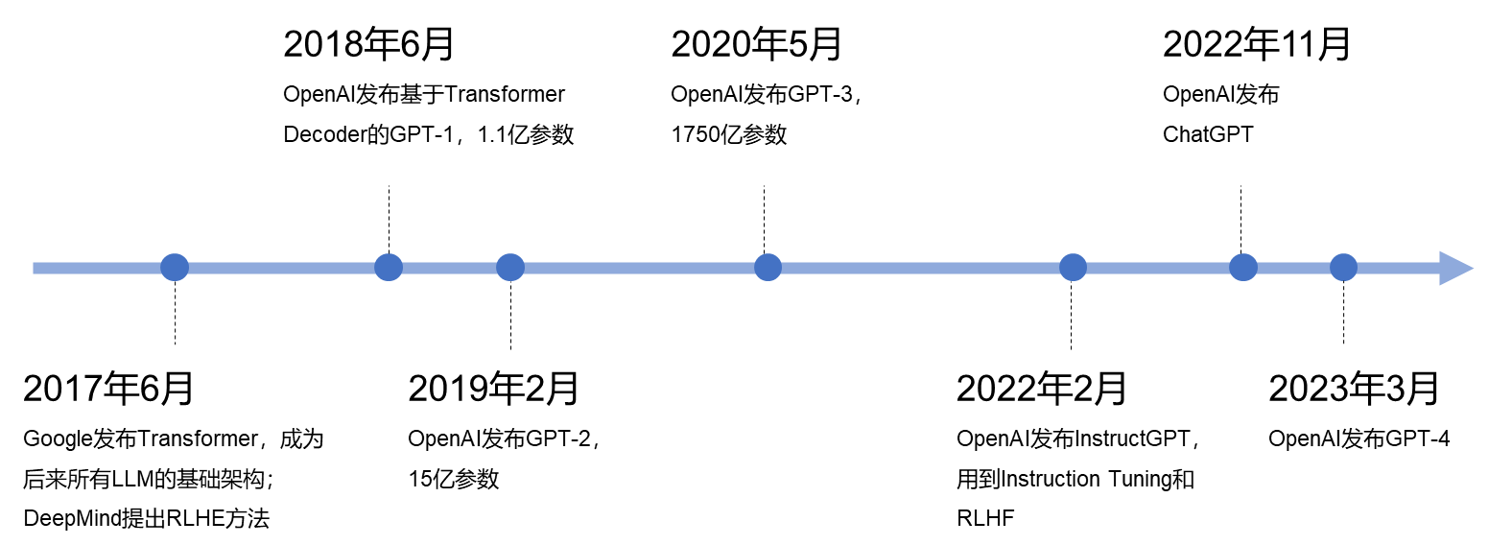

图 2-1 ChatGPT 发展历程

2.2 GPT-4 的能力分析

NLP 领域研究包括了众多子领域，从任务角度看可分为两大类：一类是中 间任务，即自然语言理解任务，如中文分词、词性标注、句法分析、指代消解等； 另一类是最终任务，即自然语言生成任务，如文本分类、文本摘要、机器翻译、 文本对话等。随着 GPT 等 LLM 的出现，自然语言生成任务兼容覆盖了自然语言 理解 任 务，中 间 任 务 逐渐退 出， LLM 可以 直 接 端 到 端 实 现 最 终 任 务。 而 ChatGPT/GPT-4 则用自然对话的人类表达的方式，提供了 LLM 与人的新型交互 接口，以统一的接口方式支撑 NLP 的所有领域端到端最终任务。在日常对话中， ChatGPT 和 GPT-4 之间的差异很小。但是当任务的复杂性超过了某一阈值时， GPT-4 的表现则要优于 ChatGPT。此外，GPT-4 不仅能接受纯文本输入，还可 以接受图片作为输入来完成图片描述、图片分类和图片分析任务，但该功能暂未 对外开放，仍处于内测阶段[6]。下面以 GPT-4 对话接口的方式，通过示例进行 GPT-4 端到端任务能力分析。

多种风格解释复杂名词

多风格复杂名词解释指人工智能在解释一个名词时使用多种不同的风格或方 式，包含严谨、科技、幽默、简单易懂等风格。这种能力可以在不同的场景中得

到应用，例如学术知识科普、复杂概念简化等。GPT-4 能够以各种风格来扮演各 种角色，向各种类型的用户解释一些复杂的名词。例如，向 GPT-4 询问通信行 业的 5G 网络技术时，它所产生的回答如下图 2-2。
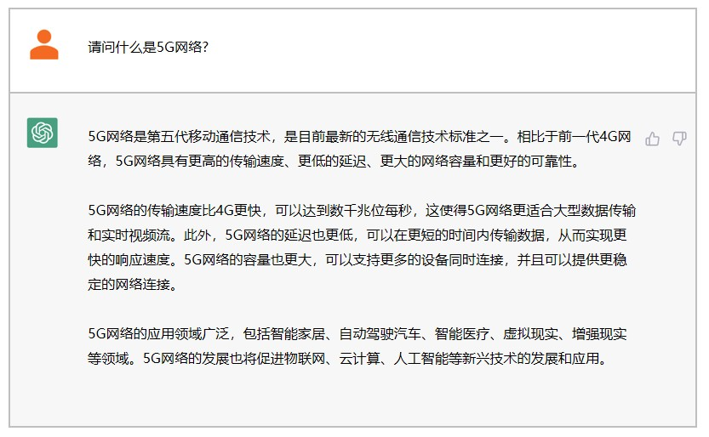
图 2-2 GPT-4 解释复杂名词

上述 GPT-4 对于 5G 网络的解释，可能很难让一个 5 岁的孩子快速理解。当 告诉 GPT-4，需要 GPT-4 简化概念，向一个 5 岁的孩子介绍时：
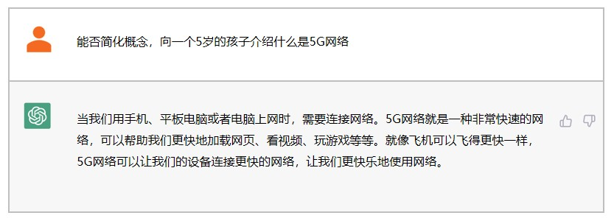
图 2-3 GPT-4 简化概念，解释复杂名词

而对于一些想深入了解 5G 网络其中所运用到的技术的用户而言，GPT-4 能

够以一个通信网络工程师的身份，向用户介绍 5G 网络的概念：

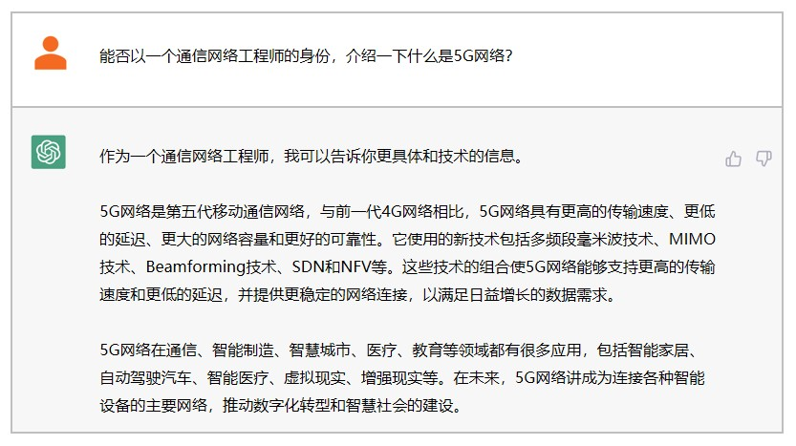
图 2-4 GPT-4 以专业人士身份，解释复杂名词

特定要求或主题创作文章

AI 写作根据用户给定的输入生成符合语法和语义要求的文本内容，包括新 闻报道、技术介绍、小说、商业信函等等。在 AI 写作的应用场景中，人们通常 会提供一些初始的输入，例如主题、文章结构等等特定要求，AI 会根据这些输 入自动生成对应的文本内容。与传统的人工撰写相比，AI 写作可以大大提高工 作效率，同时还可以生成更加多样化和精准的文本内容，因此越来越受到各行各 业的关注和应用，图 2-5 为 GPT-4 所撰写的关于 AIGC 的文章：

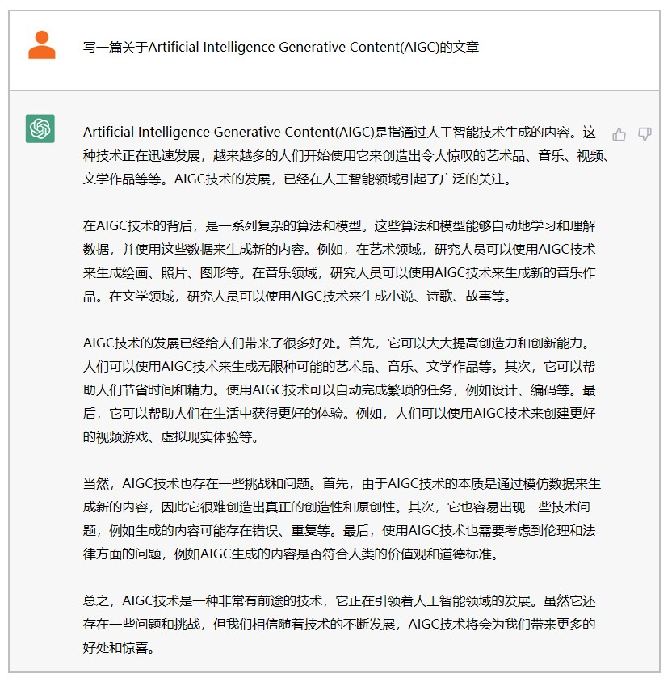

图 2-5 GPT-4 根据特定要求或主题创作文章

对话机器人

对话机器人要求人工智能理解用户的语言输入，并根据用户需求和问题生成 相应的回答。用户可以通过对话机器人进行语音或文字交互，就像与真人交谈一 样，从而获得所需的信息和服务。对话机器人可以应用于多种场景，例如客户服 务、虚拟助手等。在客户服务领域，对话机器人可自动回答客户的常见问题，解 决客户的问题，减少客服工作量，提高客户满意度；在虚拟助手领域，对话机器 人可以帮助用户完成日常任务，如提醒、查询、推荐、预定等，图 2-6 为 GPT-4 根据用户的具体需求而推荐的购机指南：

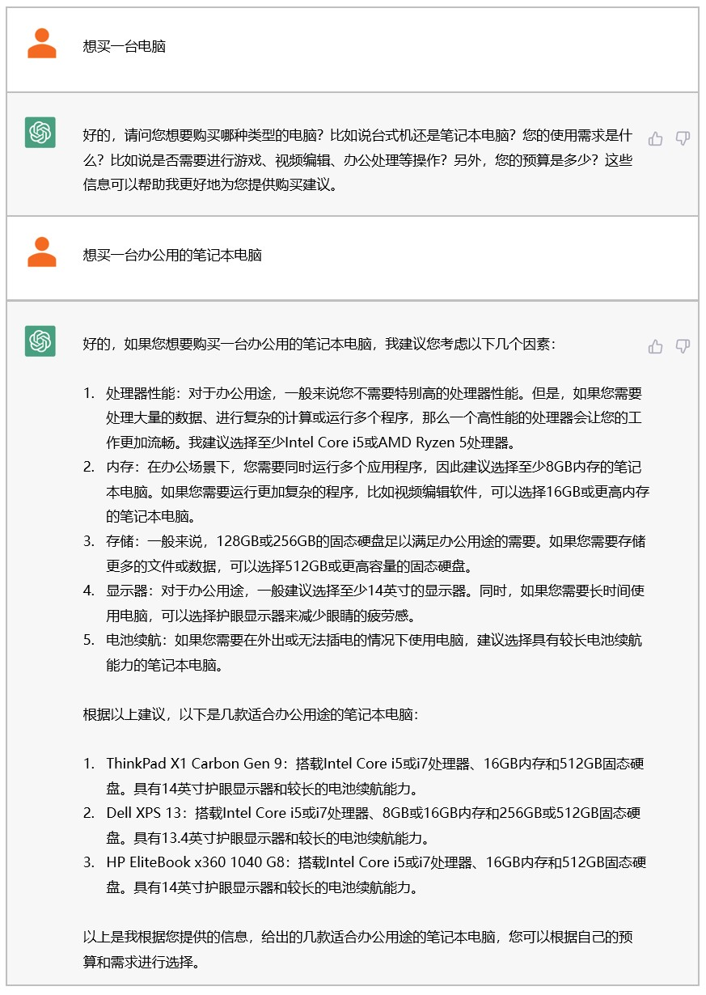
图 2-6 GPT-4 与用户多轮对话进行推荐

辅助进行代码编写、Debug 及解释

GPT-4 具有非常强大的代码生成能力，可以生成、修正各种编程语言的代码 片段。具体而言，GPT-4 的代码生成能力主要基于两个方面：一是其能够理解并 生成自然语言描述的程序逻辑；二是其能够生成符合编程语言语法规则的代码。 GPT-4 通过对大量程序源代码和自然语言描述的语料进行训练，学习到程序的逻 辑结构和语义含义。当输入一段自然语言描述的程序逻辑时，GPT-4 可以理解其

中的含义并生成对应的代码。GPT-4 的训练数据也包括大量的符合编程语言语法 规则的代码片段，因此它可以很好地遵循编程语言的语法规则生成代码。GPT-4 还可以结合常见的编程库和框架生成相应的代码，比如生成使用 Scikit-learn 进 行机器学习训练的 Python 代码。图 2-7 为 GPT-4 使用 Python 编程语言和机器 学习框架 Scikit-learn 进行机器学习训练的代码：
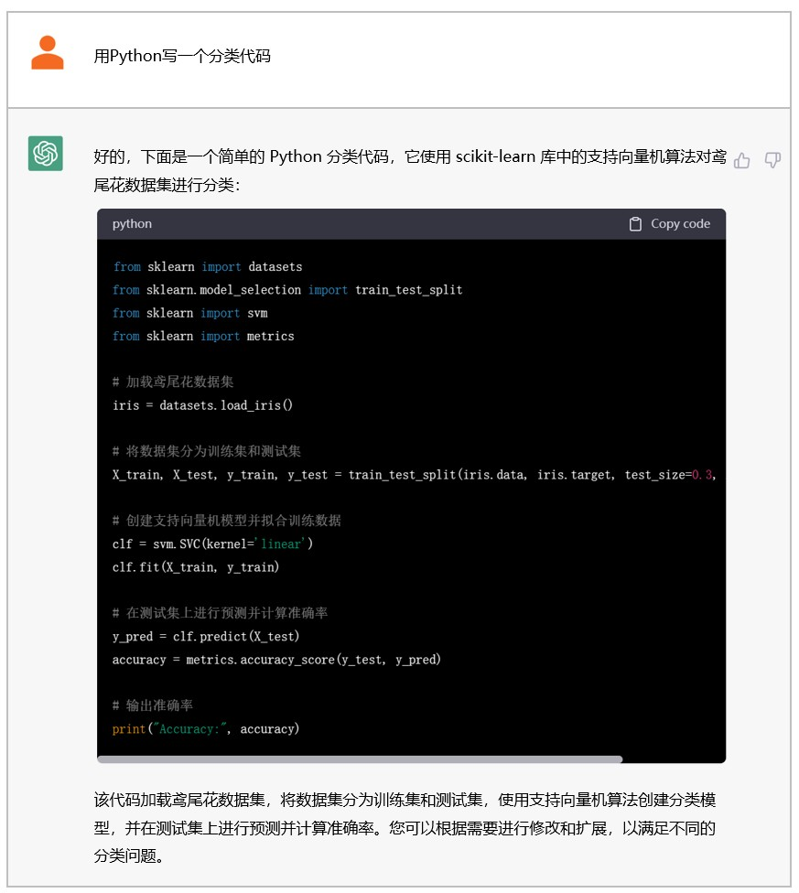

图 2-7 GPT-4 智能生成代码

GPT-4 具备代码解释能力。对于一些缺少注释的代码，GPT-4 也能够自动 识别代码块的编程语言，代码块的缩进等，以代码注释的方式向用户解释每行代 码的具体作用：
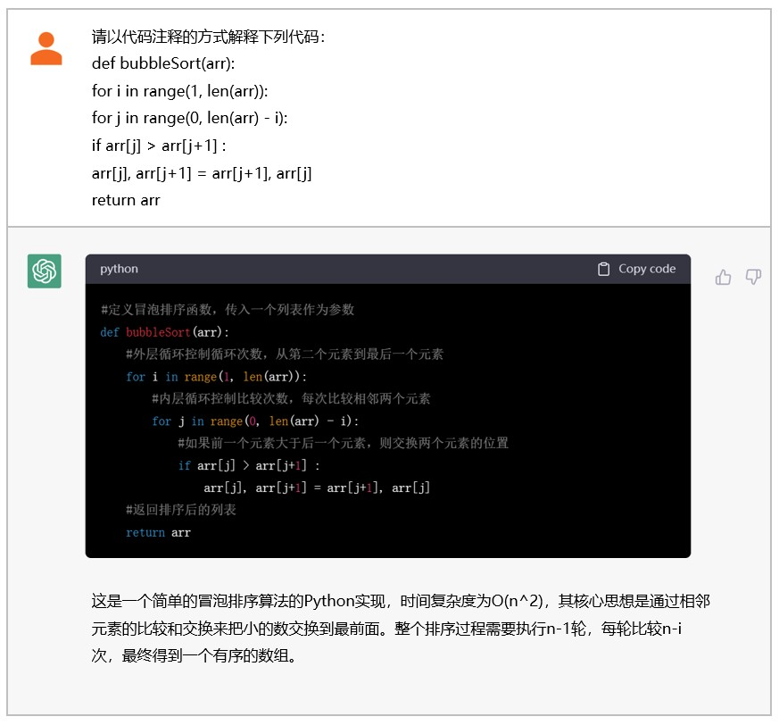
图 2-8 GPT-4 智能解释代码

以上内容仅为本文档的试下载部分，为可阅读页数的一半内容。如要下载或阅读全文，请访问：https://d.book118.com/298030005036006033

